广东培正学院
询价文件



项目名称：广东培正学院置物架及木椅采购
项目编号：PZCG-2020-13

广东培正学院
发布日期：2020年12月4日

目录
第一部分 采购邀请函 - 2 -
一、项目简介 - 2 -
二、采购需求文件的获取及参与确认 - 2 -
三、响应文件与样板递交截止时间 - 2 -
四、响应文件递交地点 - 2 -
五、采购人联系方式 - 2 -
六、监督投诉 - 2 -
第二部分 响应人须知 - 3 -
一、说明 - 3 -
二、响应文件的编制 - 3 -
三、响应有效期 - 4 -
四、响应文件的数量、封装和签署 - 4 -
五、响应文件的递交与撤回 - 4 -
六、评审 - 5 -
七、授予合同 - 5 -
第三部分 采购项目内容 - 6 -
一、项目说明 - 6 -
二、项目内容及技术要求 - 6 -
第四部分 商务要求 - 10 -
一、样品 - 10 -
二、交货时间、地点及安装要求 - 10 -
三、验收要求 - 11 -
四、付款方式 - 11 -
五、质量保证 - 11 -
六、售后服务要求 - 11 -
七、其他要求 - 12 -

第一部分 采购邀请函

广东培正学院（以下简称采购人）就以下自主采购项目，邀请符合资格条件的供应商参与。有关事项如下：

一、项目简介
1. 项目名称：广东培正学院置物架及木椅采购
2. 项目编号：PZCG-2020-13
3. 项目内容及需求：详见第三部分“采购项目内容”

二、采购需求文件的获取及参与确认
1. 获取方式：采购人以电子邮件方式发送电子版询价文件或供应商从http://caigou.peizheng.edu.cn/自行下载。
2.参与确认函于2020年12月8日前发送至采购人联系电子邮箱。

三、响应文件与样板递交截止时间
2020年12月18日12时00分

四、响应文件递交地点
广州市花都区赤坭镇培正路53号广东培正学院行政楼一楼采购中心

五、采购人联系方式
1. 联系人：马老师
2. 电话：020-86842284
3. E-mail: pzcgzx@126.com

六、监督投诉
电话：020-86710003 邮箱：pzdyjc@sina.com

广东培正学院采购中心
2020年12月4日

第二部分 响应人须知

一、说明
1. 适用范围
本采购需求文件仅适用于本采购需求文件邀请函中所叙述的项目。
2. 定义及约定
“采购人”：指发布采购需求文件并组织执行本项目采购的广东培正学院。
“响应人”：指向采购人提交响应文件并参与报价的受邀供应商。
“成交供应商”：指经采购人评定确认成交的响应人，合同的一方当事人。
“货物”：指响应人为满足需求文件要求而提供的所有产品、保险、税金、备品备件、工具、手册、图纸、软件及其它有关技术资料和材料。
3. 合格响应人的条件：
1）具有独立承担民事责任的能力
2）具有良好的商业信誉
3）具有履行合同所必需的设备和专业技术能力
4）遵守国家法律、行政法规和政策
5）注册资金人民币300万元（含300万元）以上
6）按要求提交样板

二、响应文件的编制
1. 响应文件应包括：资格证明文件部分、商务及技术文件部分
1)资格证明文件：
① 企业法人营业执照；
② ISO 质量管理体系认证证书、环境管理体系认证证书；
2) 商务及技术文件（价格、技术、商务响应）
① 报价表一览表及报价明细表；
② 技术、商务文件：根据所提供货物自行编制，技术文件应能够证明响应人提供的货物符合需求文件规定。响应内容应包括但不限于：
a. 详细描述货物的规格、尺寸、材质等；
b. 产品图纸；
c. 生产周期、安装周期；
d. 售后服务承诺。
3）响应人认为需要提供的文件。
2. 报价
1、响应人应按需求文件的要求以人民币报价，报价应包括：必须包含货物及零配件的购置、设计、生产、安装、运输保险、装卸、验收、质保期售后服务、普通发票税费、雇员费用、合同实施与验收过程中应预见和不可预见费用。
2、响应人漏报的单价或每单价报价中漏报、少报的费用，视为此项费用已隐含在响应报价中，成交后不得再向采购人收取任何费用；
3、响应人须对所有子包分别报价，采购人可以子包为成交单位。

三、响应有效期
本项目的响应有效期为响应文件递交截止日起共60日历天，如成交，有效期将延至合同终止日为止。响应文件不满足规定期限的，将导致响应无效。

四、响应文件的数量、封装和签署
1. 构成和份数
响应文件纸质版一式一份；
2. 响应文件的密封和标记
1）响应人应将响应文件密封包装。
2）如果未按要求密封和标记，采购人对误投或提前启封概不负责。

五、响应文件的递交与撤回
1. 响应文件的递交
1）所有响应文件应在截止时间前密封送达指定地点，采购人于规定的时间内收取响应文件。
2）采购人将拒绝以下情况的响应文件：
① 迟于截止时间递交的；
② 未要求密封的响应文件；
3）采购人不接受电报、电话、传真方式响应。
2. 响应文件的修改和撤回
响应人在递交截止时间前，可以对所递交的响应文件进行补充、修改或者撤回，并书面通知采购人。补充、修改的内容应当按需求文件要求签署、盖章，并作为响应文件的组成部分。在递交截止时点之后，响应人不得对其响应文件做任何修改和补充。

六、评审
1. 采购人将根据采购产品的特点组建评审小组。
2. 评审小组根据响应人技术、商务响应程度，结合样品材质、质量与报价进行综合评定。
3. 如评审小组认为有必要，可进行二轮及以上轮次的询价及报价。除非在询价中评审小组对采购内容作了增加调整，或对采购内容作了实质性变更，否则采购人不接受高于前面轮次的报价。
4. 确定成交供应商后，由采购人发出《成交通知书》，《成交通知书》是合同的组成部分。
5. 采购人没有义务向未成交的响应人解释不成交的理由。

七、授予合同
1. 成交供应商应按成交通知书规定的时间、地点与采购人签订合同。
2. 采购人的询价文件、成交供应商的响应文件、修改文件、过程中有关澄清文件及经双方签字的纪要和成交通知书均为合同有效组成部分。

第三部分 采购项目内容

一、项目说明
广东培正学院第五教学楼需采购置物架、木椅一批，详见第二点项目内容及技术要求。

二、项目内容及技术要求
子包 | 产品名称 | 规格（长*宽*高mm） | 技术描述 | 数量
1 | 置物架 | 1000*480*600  （详见尺寸图） | 1、饰面：三聚氰胺浸渍纸板；  2、木质基材：层板采用E1级环保夹板，厚度25mm,基材的甲醛释放量符合国标，吸水厚度膨胀率等各种物理、化学性能指标均达到国标相关标准  3、立柱采用40*40方管，钢材质厚度1.5mm  4、每个置物架配备4个轮子，要求静音。 | 68个
2 | 带书写板木椅 | 370*380*870  （详见尺寸图） | 材质：采用橡木或白蜡木。 | 20张
2 | 常规木椅 | 420*420*850 | 材质：采用橡木或白蜡木。 | 68张
注明：
1、置物架及常规木椅摆放位置为采购人第五教学楼1-6楼教室，每个教室各放1个，带书写板木椅摆放位置为学校北区一楼仓库；
2、置物架、常规木椅均与采购人已有的讲台配套使用，两者的颜色需与讲台合理搭配。

- 置物架尺寸图及样式参考图：
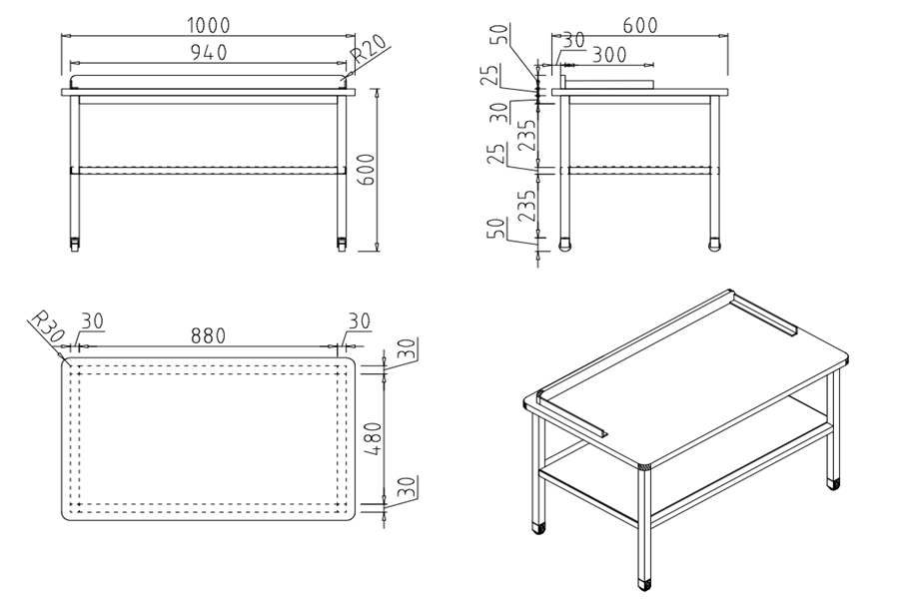
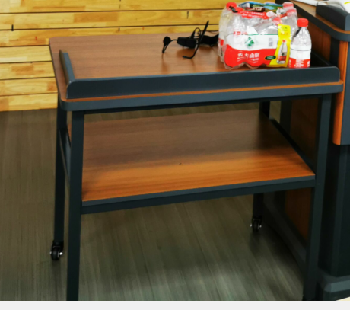

2、带书写板木椅尺寸及样式参考图：
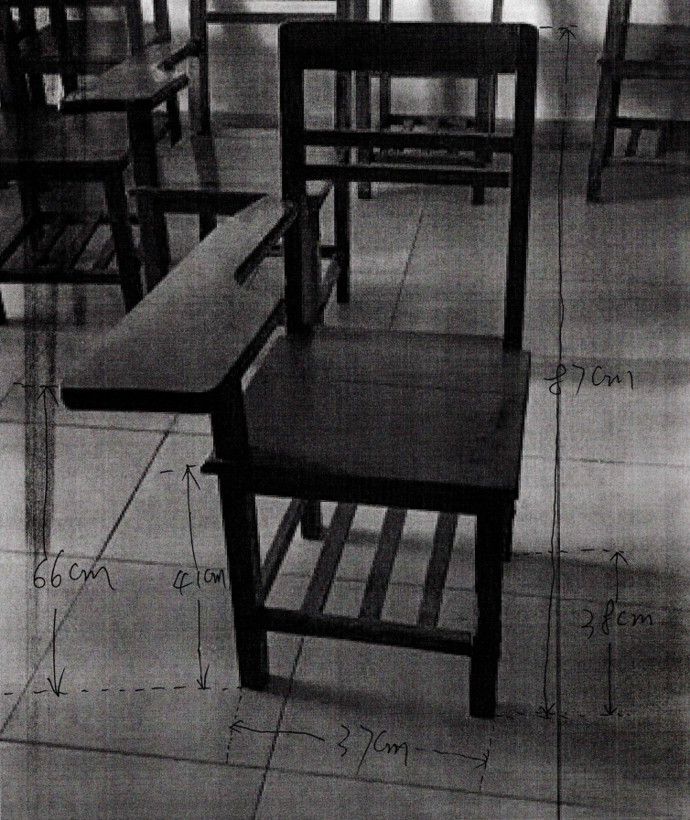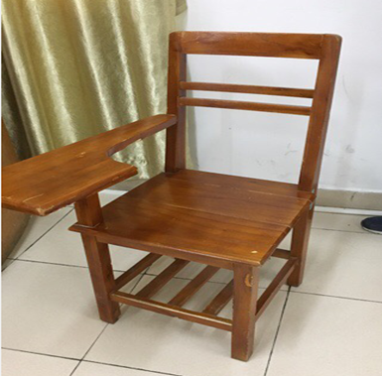

3、常规木椅样式参考图：
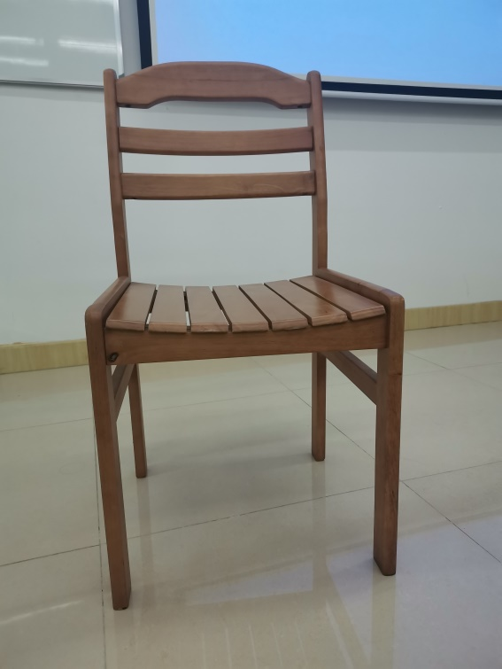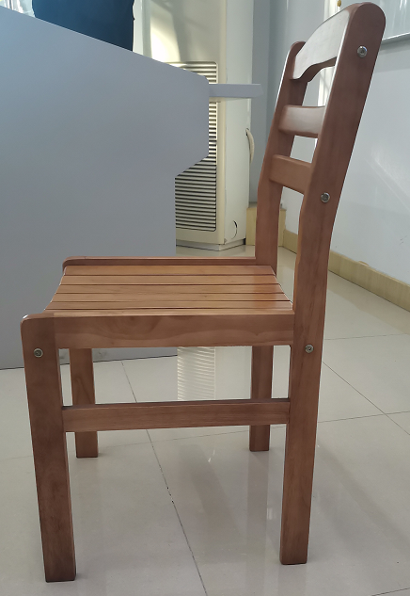

4、讲台图片：
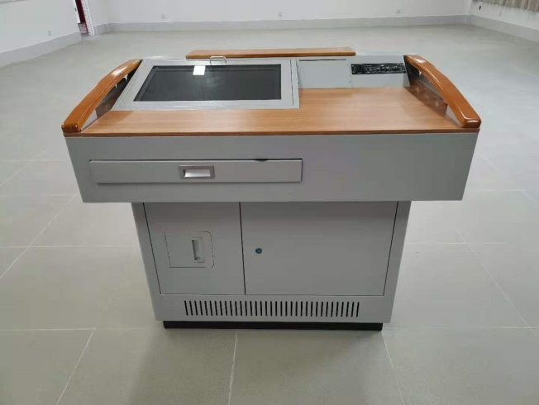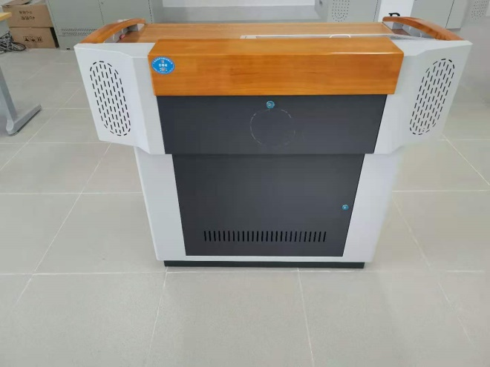
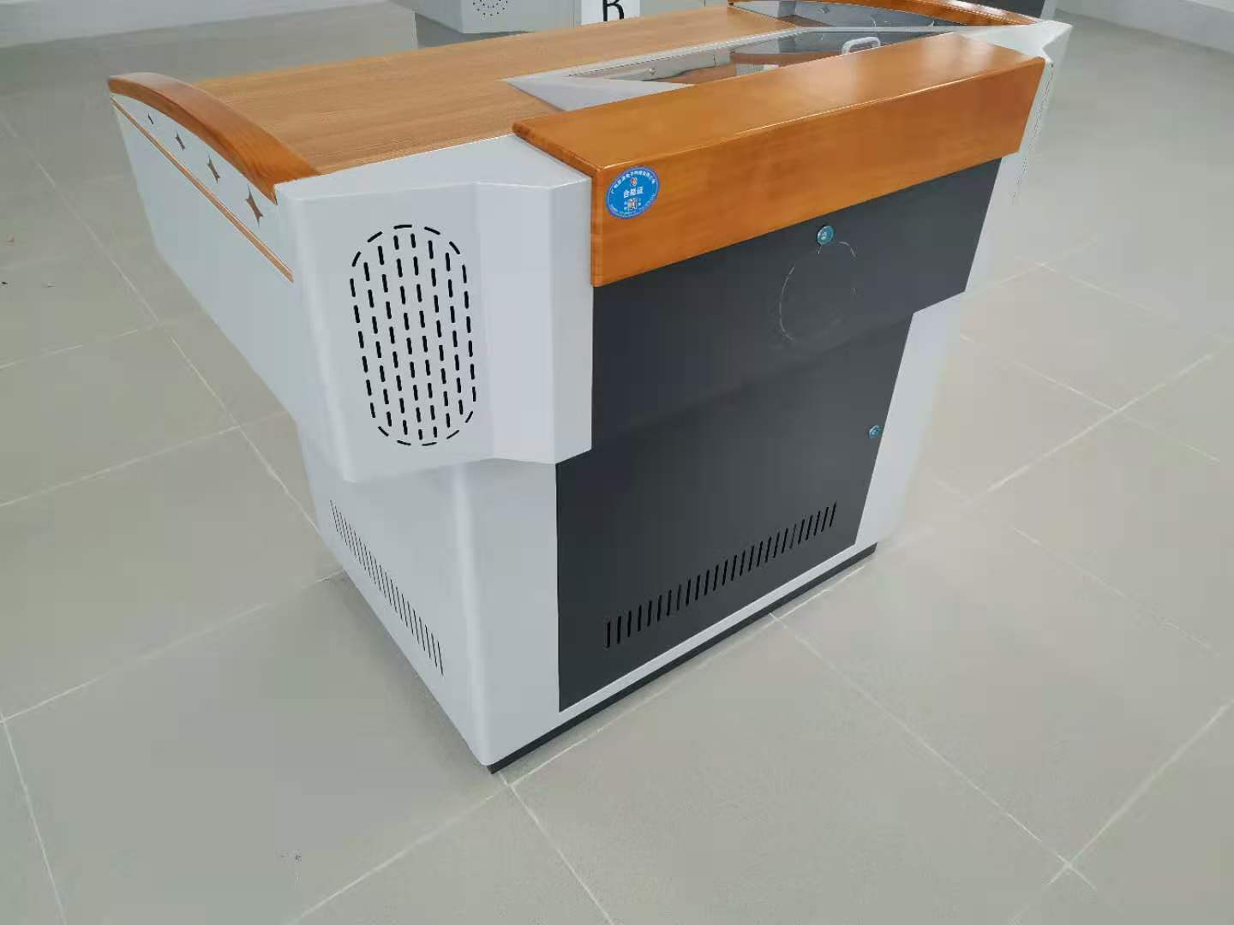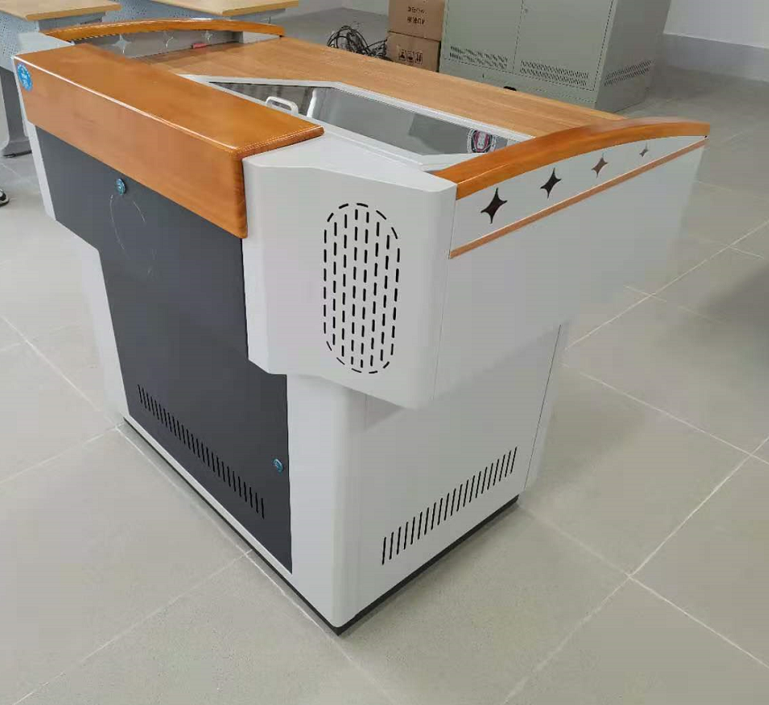
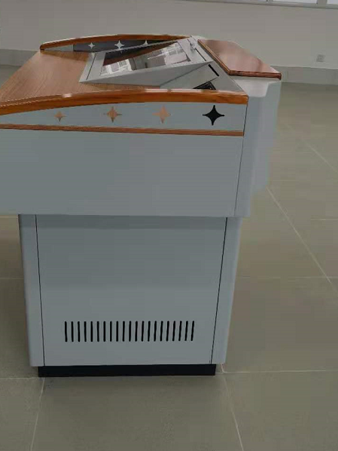

第四部分 商务要求

一、样品
1. 样品评审是项目评审的重要组成部分，是项目验收的主要依据，响应人须按本部分第三条“项目内容与技术要求”及下表的要求提供样品,未按要求提供的样品视为不合格样品。
样品名称 | 数量 | 样板摆放地点
置物架 | 1个 | 第五教学楼三楼指定教室
常规木椅 | 1张 | 第五教学楼三楼指定教室
2. 响应人必须于响应文件递交截止时间前送到指定位置摆放、安装妥当，否则视同响应人退出本采购项目。
3. 样品应与响应文件所响应的一致，如出现响应文件书面响应与响应实物样品不一致的情况，则视为样品不合格。
4. 样品处理方式：
1）成交响应人的样品作为本项目采购货物的其中部分，按合同予以结算；
2）未成交响应人的样品，响应人接到采购人书面通知后5个工作日内（上午8：00至下午17：00）到样品摆放地点一次性领回全部样品，逾期未领的，视为响应人放弃样品所有权，由采购人自行处理，若发生处置费用由响应人承担。

二、交货时间、地点及安装要求
1. 交货期：签订合同后15个日历天内完成所有货物的生安装、调试并交付采购人使用。
2. 交货地点：采购人指定地点。
3. 成交响应人必须按项目进度安排计划，派出适当的技术人员到安装现场负责免费安装和调试工作。
4. 安装施工期间严格遵守采购人的有关制度，做到安全文明施工，不损坏采购人的设备设施，否则作价赔偿。
5. 货物搬运不能使用采购人的电梯，须由指定出入口进入；货物要求平放在地板，不允许靠墙放置。

三、验收要求
1. 响应人的检验部门在制造过程中和完工后，应按本需求文件所要求的标准和规范，进行各项具体的检验和试验，提出检验报告，并对检验报告的准确性负责，以便采购人进行监理。
2. 提供《甲醛测试证明》或相关证明、质量检验证明文件，如有必要可邀请法定或授权的检验机构按国家有关法规或条例以及本需求文件中规定的标准，进行质量监督检验。
3. 响应人和货物经过双方检验认可后，签署验收报告，产品质保期自验收合格之日起算，由响应人提供产品保修文件。
4. 交付的货物的样式、尺寸、用材等必须与提供的样品保持一致，货物的质量、安装水平不低于样品。

四、付款方式
1. 双方签订合同后，采购人十个工作日内支付合同总金额30%合同款；
2. 合同家具全部到指定地点交付并完成安装及验收后，采购人十个工作日内支付合同总金额65%合同款；
3. 验收合格并正常使用满三个月后，采购人十个工作日内支付合同总金额5%合同款。

五、质量保证
1. 响应人应保证所供货物是全新的、未使用过的，是目前的型号。并且全部货物没有设计、材料或工艺上的缺陷，需采用符合要求的无毒环保材料。
2. 响应人保证提供的货物不侵犯任何第三方的专利、商标或版权。否则，响应人须承担对第三方的专利或版权的侵权责任并承担因此而发生的所有费用。

六、售后服务要求
1. 提供不低于5年免费质保期，质保期从双方签订验收合格报告之日开始计算，免费质保期内供货方负责所有因设备质量问题而产生的费用，所有服务包含在报价中。
2. 成交响应人必须在采购人所在地或附近地区有专业的售后服务力量。成交响应人人应指派专人负责与采购人联系售后服务事宜。免费质保期内，接到报障电话48小时内派技术人员上门维修,且在60小时（连同前面时间计算）内处理完毕。规定时间内未处理完毕的，响应人提供不低于同等档次货物供采购人使用至故障货物能正常使用为止。如果需要更换配件的，要求更换的配件跟被更换的品牌、类型相一致或者是同类同档次的替代品，后者需征得采购人管理人员同意。如须增加非响应人的货物和配件，响应人应协助解决。
3. 对质保期内的故障报修，如响应人未能做到上款的服务承诺，采购人可采取必要的补救措施，但其风险和费用由响应人承担，由于响应人的保证服务不到位，质保期的到期时间将顺延。
4. 质保期内因采购人使用、管理不当所造成的损失由采购人承担，响应人提供有偿服务。
5. 质保期满后，若有零部件出现故障，经权威部门鉴定属于寿命异常问题（明显短于该零部件正常寿命）时，则由响应人负责免费更换及维修。
6. 质保期满后，应采购人要求，响应人应（参考当时的市场价格）按优惠价格与采购人方签订定期维修保养合同及提供采购人所需零配件，响应人对货物提供终身维护维修服务,只收取零配件成本费用。

七、其他要求
对采购人采购的货物的采购数量及款式等方面所作的调整，成交响应人应当予以配合并作相应变更。

